МИНИСТЕРСТВО НАУКИ И ВЫСШЕГО ОБРАЗОВАНИЯ РОССИЙСКОЙ ФЕДЕРАЦИИ
ФЕДЕРАЛЬНОЕ ГОСУДАРСТВЕННОЕ БЮДЖЕТНОЕ ОБРАЗОВАТЕЛЬНОЕ
УЧРЕЖДЕНИЕ ВЫСШЕГО ОБРАЗОВАНИЯ
«ПОВОЛЖСКИЙ ГОСУДАРСТВЕННЫЙ ТЕХНОЛОГИЧЕСКИЙ УНИВЕРСИТЕТ»

Кафедра информационно-вычислительных систем

Отчет по практической работе № 3
“Настройка среды веб разработки”

Выполнил: обучающийся гр. ИСТ-33
Cапожников И.А.
Проверил: доцент каф. ИВС Чесноков С. Е.

Дата защиты _____________________
Оценка _________________________

Йошкар-Ола
2026
Цель: Освоить подготовку среды веб-разработки и основные способы проверки веб-приложений; научиться создавать HTML-страницу в Visual Studio Code, запускать ее через локальный сервер Live Server, размещать на GitHub Pages, организовывать временный внешний доступ с помощью ngrok и проверять обмен данными между клиентом и сервером в Postman.
Задачи: В ходе работы необходимо изучить назначение Visual Studio Code и расширения Live Server, подготовить каталог проекта и создать файл index.html, рассмотреть структуру HTML-документа, добавить в раздел body заголовок со своим именем и текстовый абзац, установить расширение Live Server и запустить страницу на локальном порту 5500, проверить правильность ее отображения в браузере и соответствие результата исходному коду. Далее необходимо подготовить размещение страницы в репозитории GitHub, освоить отправку файлов через клиент Git и средства Visual Studio Code, настроить публикацию GitHub Pages и проверить доступность опубликованного сайта. Для изучения внешнего доступа к локальному приложению требуется установить и настроить ngrok, запустить туннель к порту локального сервера и открыть полученный публичный адрес на смартфоне. Также необходимо настроить запросы GET и POST к тестовому API httpbin.org в Postman, передать JSON-данные, проанализировать статус, заголовки и тело ответа, сохранить реальные скриншоты результатов, оформить отчет и сформулировать выводы.

Практическая часть
Вариант 2
Задание 1 Создание HTML страницы и запуск Live Server
Для создания и редактирования страницы использован Visual Studio Code. В каталоге lab-3/site подготовлен файл index.html: имя index.html позволяет использовать его как стартовый документ сайта. В коде задан язык ru, кодировка UTF-8 для правильного отображения русских букв и параметр viewport для отображения на экранах разной ширины. Внутри body размещены заголовок h1 «Иван» и абзац «This is my first webpage!», чтобы проверить отображение собственного содержимого. Установлено расширение ritwickdey.LiveServer версии 5.7.10. После нажатия Go Live сервер запущен на порту 5500: он предоставляет страницу браузеру по HTTP и позволяет проверять результат редактирования без публикации в Интернете. Запуск подтверждается уведомлением Live Server и строкой состояния VS Code на рисунке 1.
<!doctype html>
<html lang="ru">
<head>
<meta charset="utf-8">
<meta name="viewport" content="width=device-width, initial-scale=1">
<title>Практическая работа 3</title>
</head>
<body>
<h1>Иван</h1>
<p>This is my first webpage!</p>
</body>
</html>
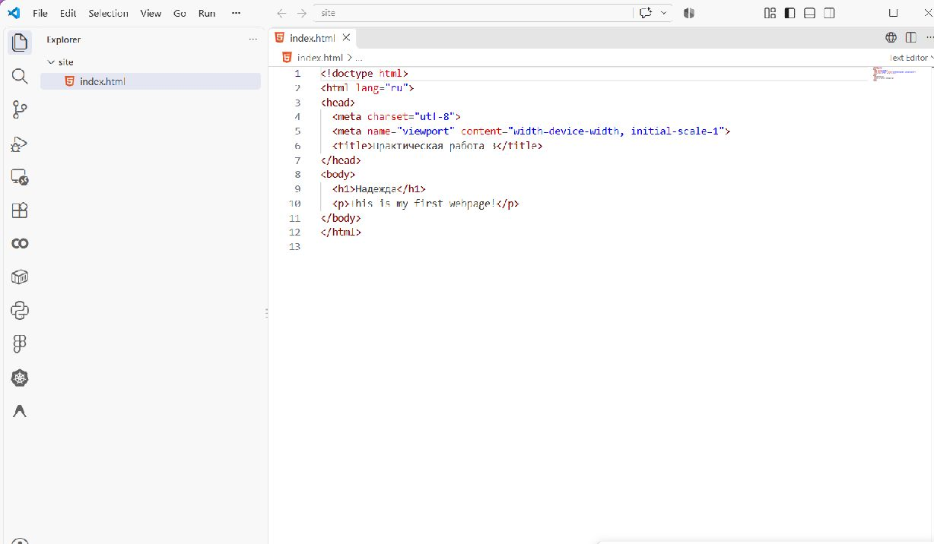
Рисунок 1 - Исходный код и запущенный Live Server

Результат отображения страницы
После запуска Live Server страница открыта в браузере по адресу http://127.0.0.1:5500/index.html. Адрес 127.0.0.1 указывает на текущий компьютер, 5500 обозначает порт локального сервера, а /index.html — запрошенный файл. В браузере проверено, что заголовок «ИВАН» и текст абзаца отображаются так, как они заданы в исходном HTML. Такая проверка позволяет убедиться, что сервер отдает нужный файл, а браузер правильно обрабатывает разметку.

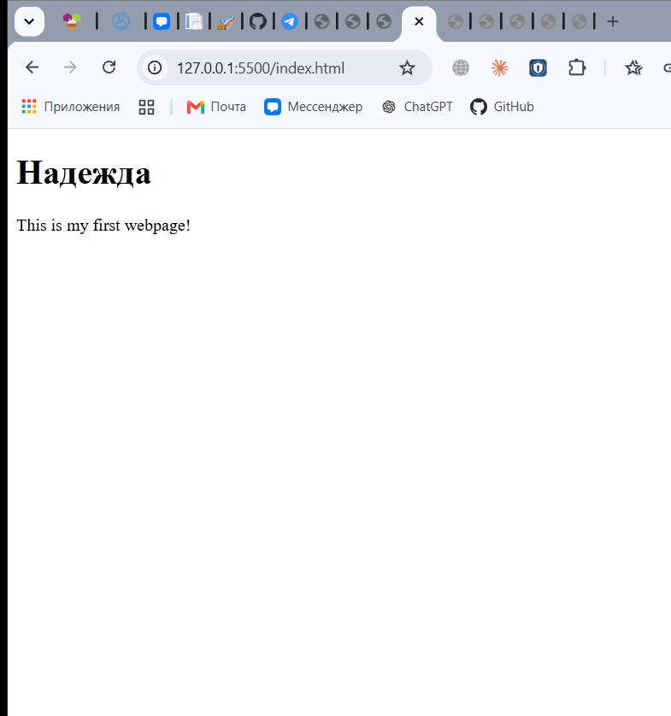
Рисунок 2 - Страница в браузере по локальному HTTP адресу

Задание 2 Публикация на GitHub Pages
Для публикации использован репозиторий https://github.com/Hu1taos/chesnokLAB/tree/master. Подготовленная HTML-страница сохранена в каталоге lab-3 под именем index.html и отправлена клиентом Git в ветку main. В коммит b4bbfb6 «Add lab 3 HTML page for GitHub Pages» включен только файл lab-3/index.html. Такое размещение отделяет исходный код третьей лабораторной от других работ и позволяет обращаться к странице по пути /lab-3/. Наличие файла в удаленном репозитории проверено через веб-интерфейс GitHub; результат приведен на рисунке 3. Отправка через интерфейс Visual Studio Code отдельно не выполнялась.
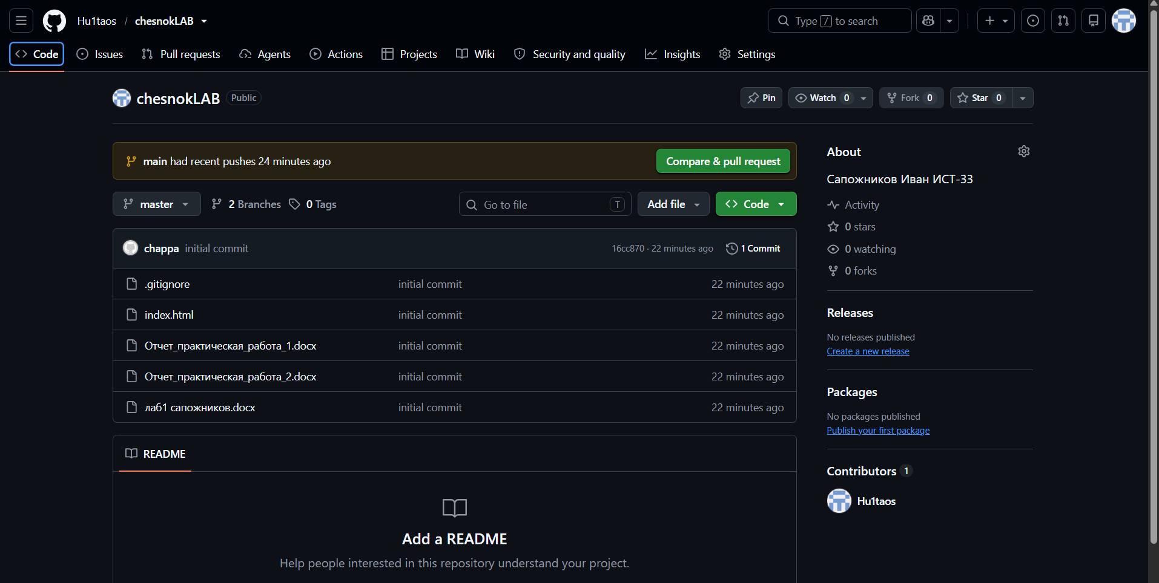
Рисунок 3 - Каталог lab-3 с файлом index.html в ветке main

Задание 3 Создание туннеля ngrok
Для проверки внешнего доступа к странице использована утилита ngrok. После сохранения личного authtoken проверена корректность конфигурации. Первоначальная версия 3.3.1 была отклонена сервисом с ошибкой ERR_NGROK_121, поэтому для запуска использована актуальная версия 3.39.11, загруженная с официального сайта. При работающем Live Server выполнена команда ngrok http 5500. Сервис создал публичный HTTPS-адрес https://reset-premises-mashed.ngrok-free.dev, перенаправляющий обращения к http://localhost:5500. Таким образом локальная HTML-страница стала доступна через Интернет без ее размещения на отдельном хостинге.

Проверка запросов через туннель
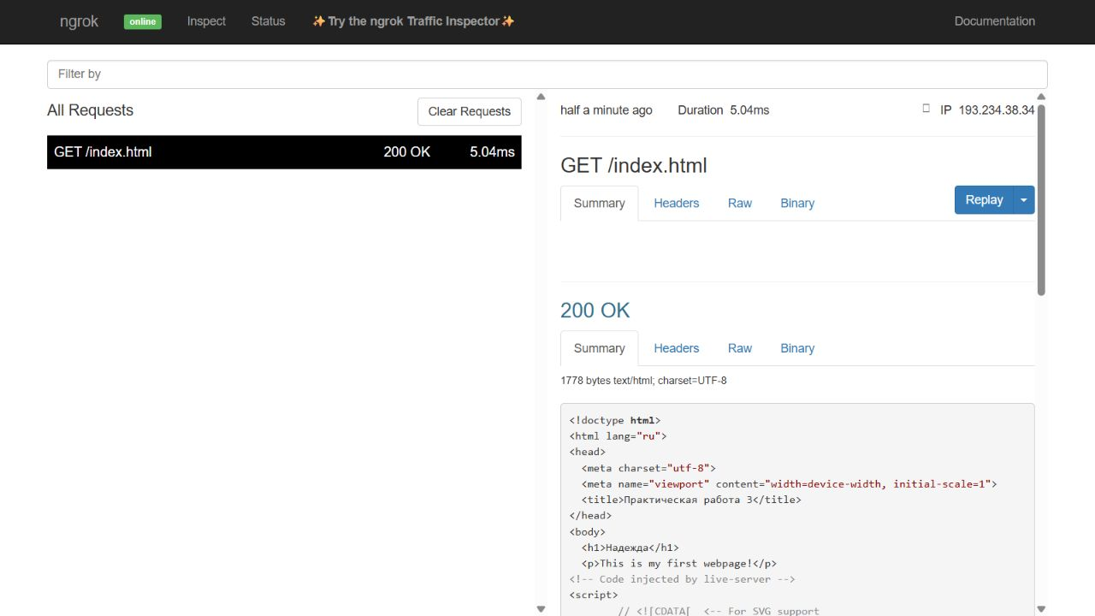
Рисунок 3 - Успешный HTTP запрос через работающий туннель ngrok
В локальном интерфейсе ngrok http://127.0.0.1:4040/inspect/http проверен запрос GET /index.html. Состояние online и ответ 200 OK подтверждают работу соединения. В теле ответа отображается исходный HTML с заголовком «Иван» и текстом абзаца. Это позволяет проследить прохождение запроса через туннель и убедиться, что локальный сервер вернул нужную страницу.

Проверка страницы на смартфоне
Публичная ссылка https://reset-premises-mashed.ngrok-free.dev/index.html открыта в браузере смартфона. На снимке экрана видны заголовок «Иван» и абзац «This is my first webpage!», совпадающие с содержимым исходного index.html. Индикатор 4G+ показывает мобильное подключение. Домен в верхней строке браузера отображается в сокращенном виде; полный адрес приведен в тексте отчета. Проверка на другом устройстве подтверждает доступность локальной страницы через публичный адрес ngrok.
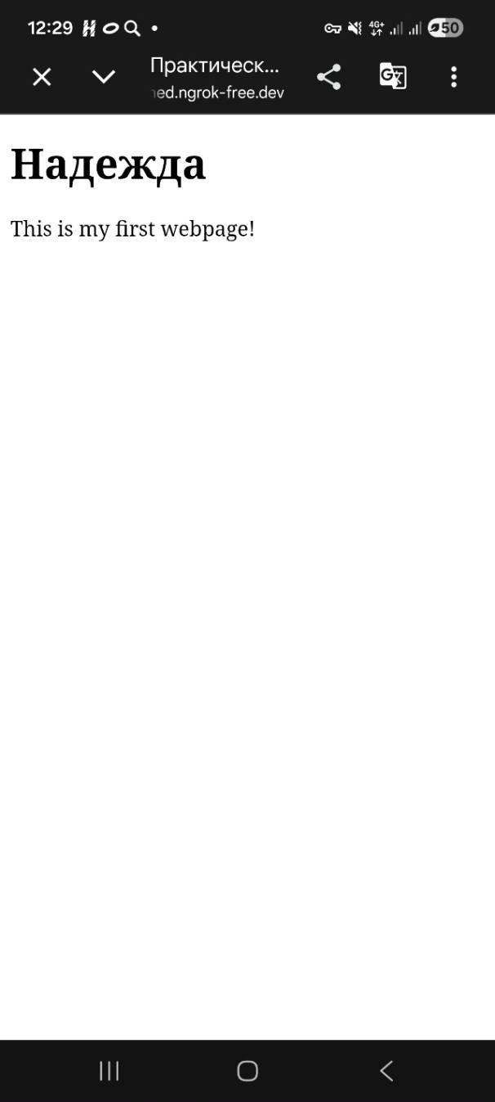
Рисунок 4 - Страница открыта на смартфоне через публичный адрес ngrok
Вывод по заданию: туннель ngrok перенаправляет внешние HTTPS-запросы на локальный сервер Live Server. Получение ответа 200 OK в инспекторе и отображение страницы на смартфоне подтверждают работоспособность такого доступа. Проверка выполнялась во время работы локального сервера и процесса ngrok.

Задание 4 Отправка HTTP запросов в Postman
Для проверки HTTP-обмена использовано приложение Postman: оно позволяет явно выбрать метод, указать адрес, задать тело запроса и изучить ответ сервера. Выбран тестовый API httpbin.org, возвращающий сведения о полученном запросе. Запросы отправлены через HTTPS. Для GET создан новый запрос с адресом https://httpbin.org/get, чтобы получить сведения об обращении без передачи тела. Для POST задан адрес https://httpbin.org/post, выбран режим Body → raw → JSON и передано тело {"lab":3,"method":"POST"}, чтобы проверить отправку структурированных данных серверу.
Для обоих запросов получен статус 200 OK, подтверждающий успешную обработку обращения. GET вернул JSON со сведениями о запросе. В ответе POST поле data содержит отправленное тело, а среди заголовков указан Content-Type: application/json. Сопоставление отправленных и возвращенных данных позволяет проверить, что сервер получил ожидаемое содержимое. Реальные результаты приведены на рисунках 5 и 6.

Результат GET запроса
В Postman выбран метод GET и указан адрес https://httpbin.org/get. После нажатия Send получен ответ 200 OK. В теле JSON рассмотрены поля args, headers, origin и url: они показывают параметры запроса, заголовки, адрес источника и адрес обращения. Значение url соответствует отправленному запросу. Это подтверждает обращение к нужной конечной точке API.
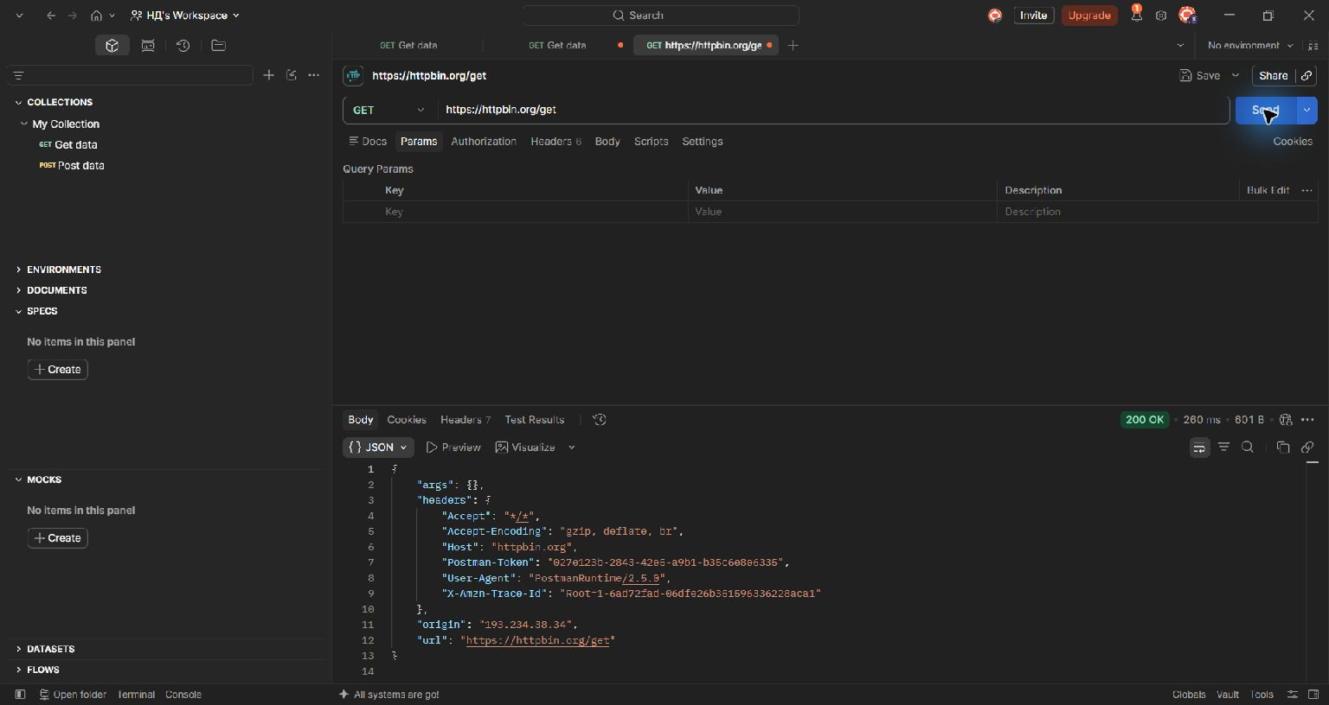
Рисунок 5 - Успешный GET запрос в Postman

Результат POST запроса
В Postman выбран метод POST и указан адрес https://httpbin.org/post. В режиме Body → raw → JSON введено тело {"lab":3,"method":"POST"}; формат JSON использован для передачи пары именованных значений. После нажатия Send получен статус 200 OK. Сервер отразил отправленное содержимое в поле data, что подтверждает получение тела запроса. В отличие от предыдущего GET, здесь проверялась передача данных от клиента серверу.
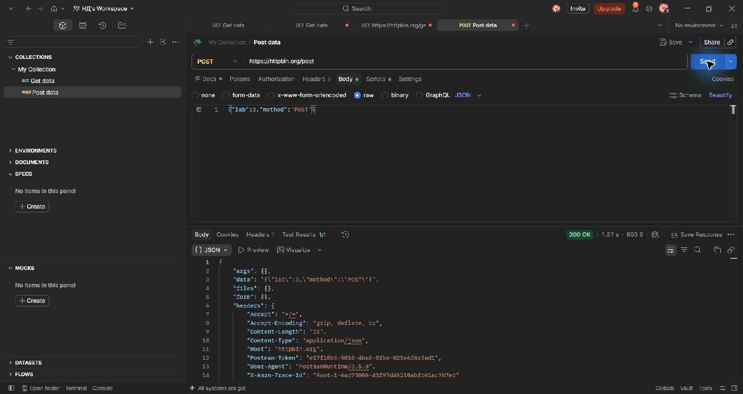
Рисунок 6 - POST запрос с JSON телом и успешным ответом

Задание 5 Отправка отчета на проверку
Отчет сохранен в локальном каталоге lab-3 вместе с материалами работы. В документ включены исходный код, описание действий, реальные скриншоты и рабочий чек-лист. Это позволяет сопоставить требования задания с полученными результатами. Размещение обновленного отчета на GitHub и прикрепление ссылки в учебном курсе еще не выполнены; эти действия необходимы для передачи работы преподавателю на проверку.

Вывод
В ходе практической работы освоены основные этапы подготовки и проверки среды веб-разработки. В Visual Studio Code создана HTML-страница с личным заголовком, настроена кодировка UTF-8 и запущен локальный сервер Live Server на порту 5500. Проверка в браузере показала соответствие отображаемой страницы исходной разметке. После настройки ngrok создан публичный HTTPS-адрес, через который страница открыта на смартфоне с мобильным подключением; успешный запрос также подтвержден инспектором ngrok. Это позволило проверить внешний доступ к приложению, работающему на локальном компьютере. В Postman выполнены GET- и POST-запросы к httpbin.org, получены ответы 200 OK и проверена передача JSON-данных. Полученные результаты подтверждают работоспособность локального сервера, туннеля и обмена с тестовым API. Для окончательного завершения работы остаются публикация страницы на GitHub Pages и отправка отчета преподавателю.

